**TEKNOLOGI PERISIAN (PEMBANGUNAN APLIKASI WEB)**

**INSTITUT LATIHAN PERINDUSTRIAN (ILP)**

**KUALA LANGAT**



TUGASAN AMALI 1

**F04-34-24: INTRODUCTION TO SYSTEM DEPLOYMENT**

**PENGAJAR:**

PN. ROSNIDAINI BINTI SHUDIN

**DISEDIAKAN OLEH:**

|  |  |
| --- | --- |
| **NAMA** | **No. NDP** |
| ALD ZUKHRUF BIN SHAHRULHISAM | 23223190 |

**PEMASANGAN PERISIAN ANYDESK**

1. Buka browser kemudian search anydesk download seperti rajah di bawah

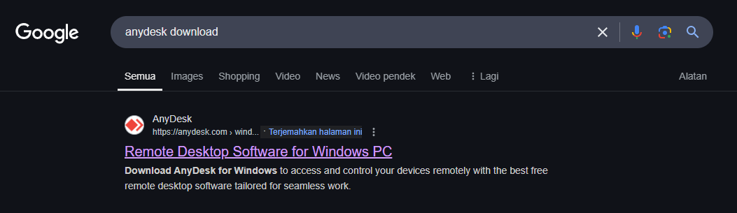

1. Untuk download pilih os yang bersesuaian

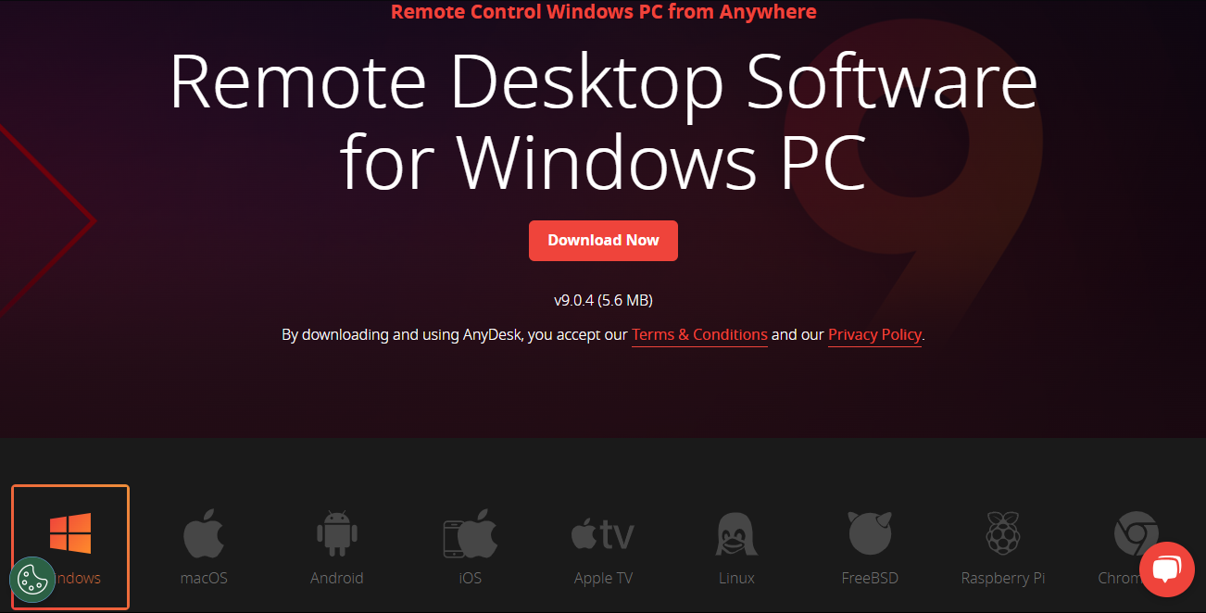

1. Tunggu download sehingga selesai

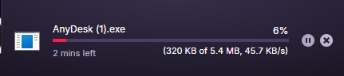

1. Klik install anydesk seperti rajah di bawah

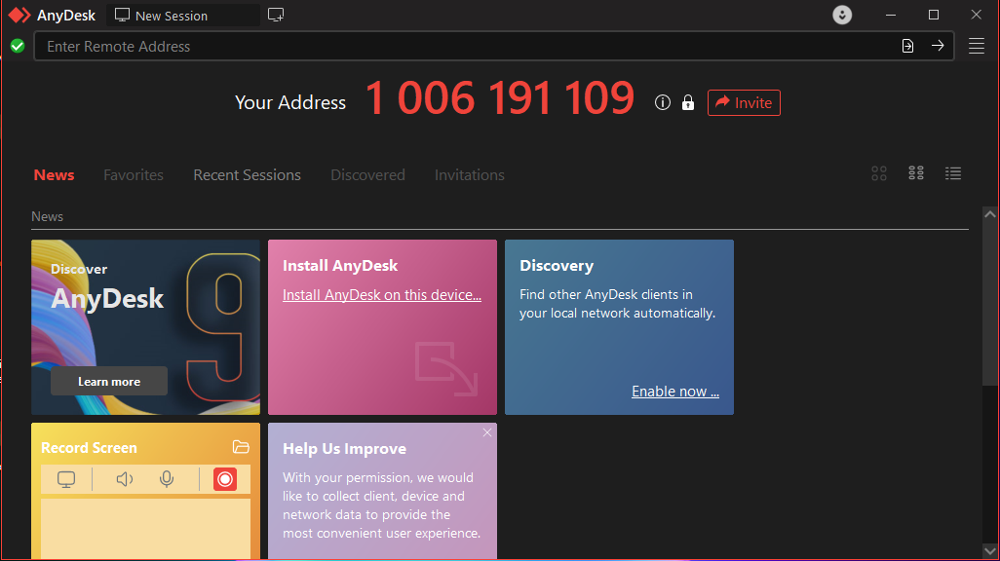

1. Klik accept & install

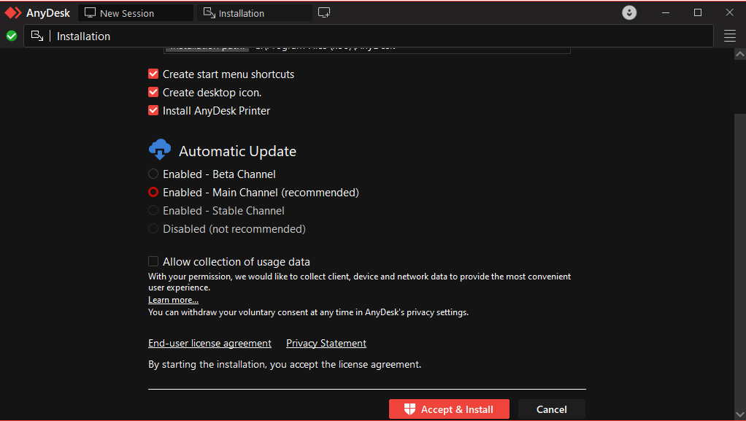

1. Selepas download selesai klik pada address pc yang kita ingin connect

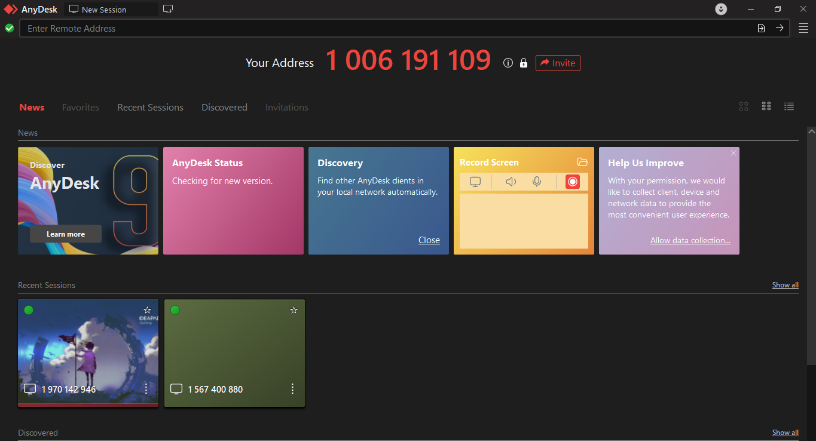

1. Tunggu untuk owner pc itu accept

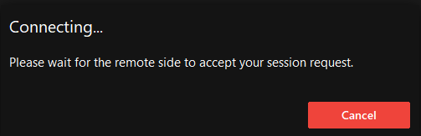

1. Connect Berjaya dibuat

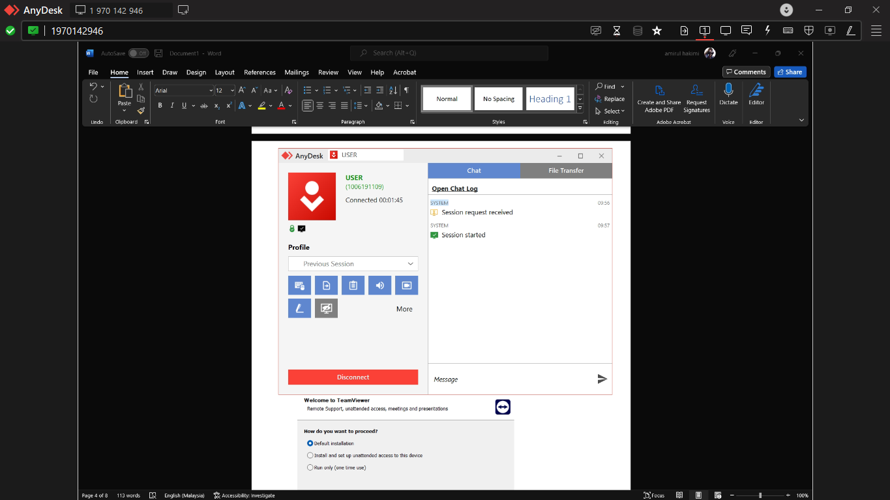

**PEMASANGAN PERISIAN TEAMVIEWER**

1. Buka pelayar web (browser), kemudian cari **"TeamViewer download"** seperti ditunjukkan dalam rajah.

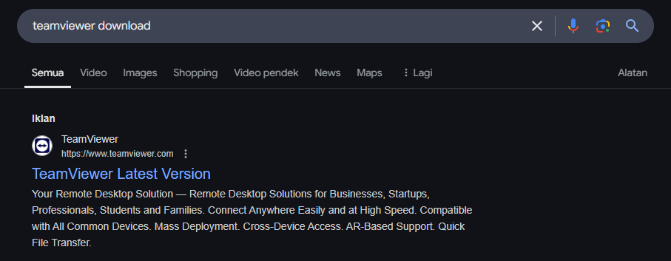

1. Pilih sistem operasi (**OS**) yang sesuai dengan komputer anda.

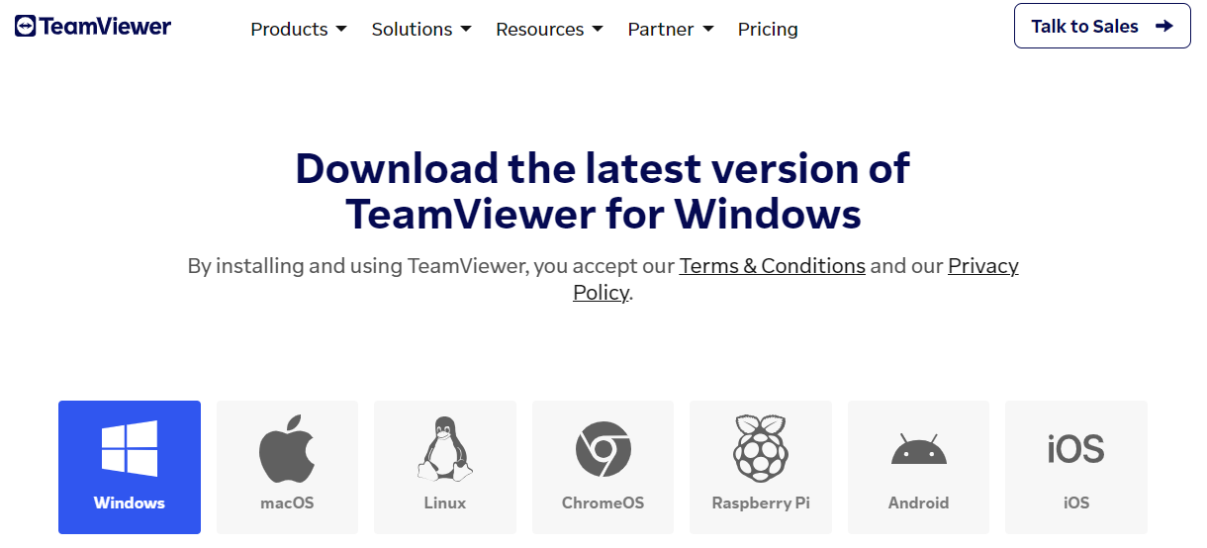

1. Pilih versi **32-bit** atau **64-bit** untuk dimuat turun mengikut kesesuaian.



1. Tunggu sehingga proses muat turun selesai sepenuhnya.

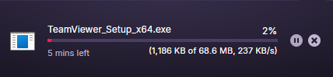

1. Klik butang **"Accept"** untuk memulakan pemasangan.

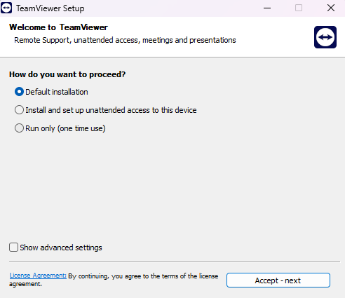

1. Tunggu sehingga proses pemasangan selesai.

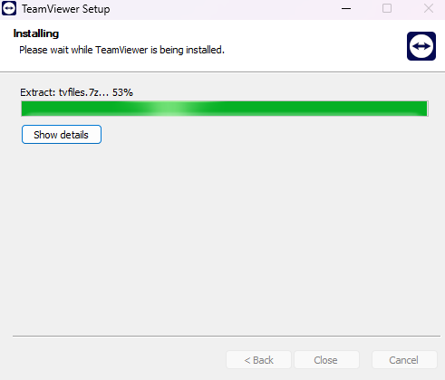

1. Seterusnya, klik **"Accept"** dan kemudian klik **"Continue"**.

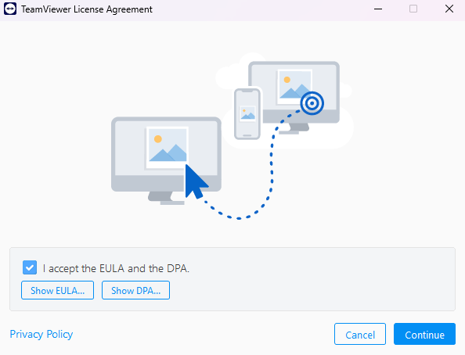

1. Setelah pemasangan selesai, klik **"Sign In"** atau pilih **"Create one here"** untuk mendaftar akaun baru.

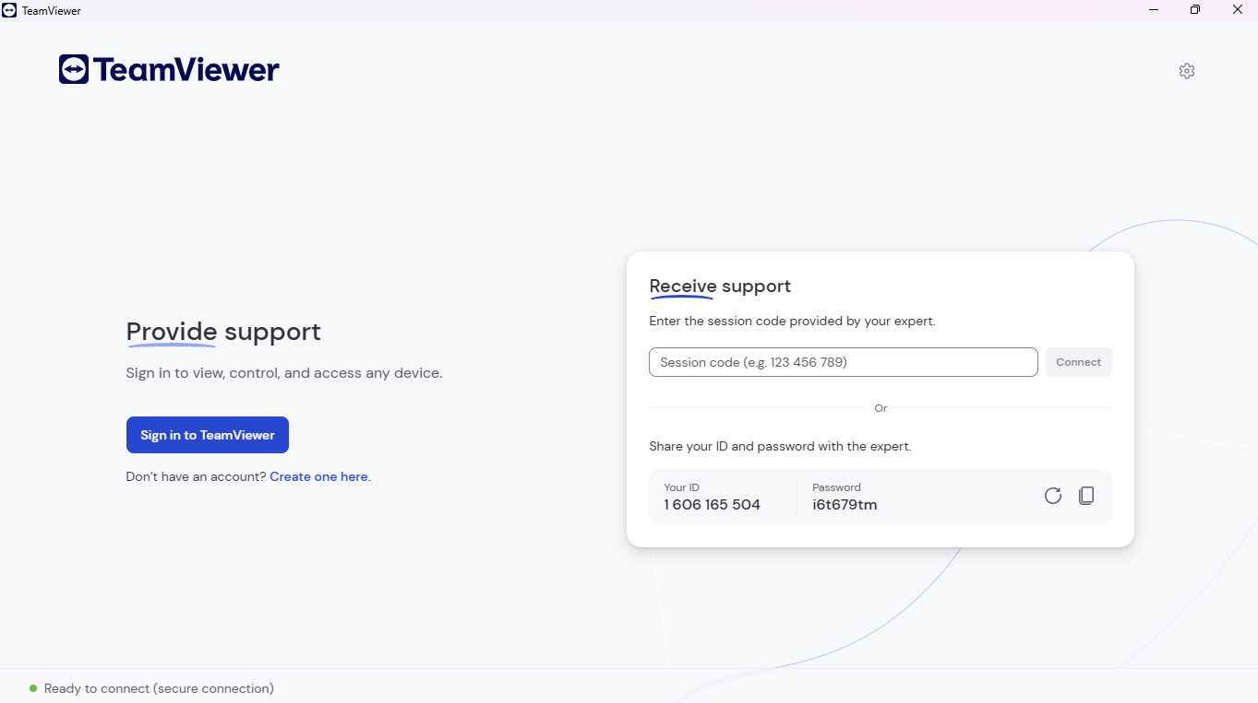

1. Cipta **encryption key**, kemudian klik **"Create Account"**.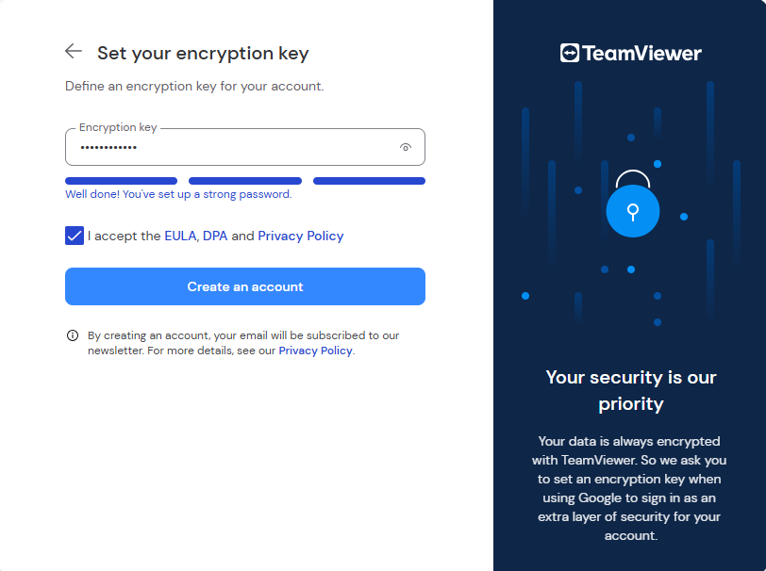
2. Masukkan **encryption key** yang telah anda cipta, kemudian klik **"Sign In"**.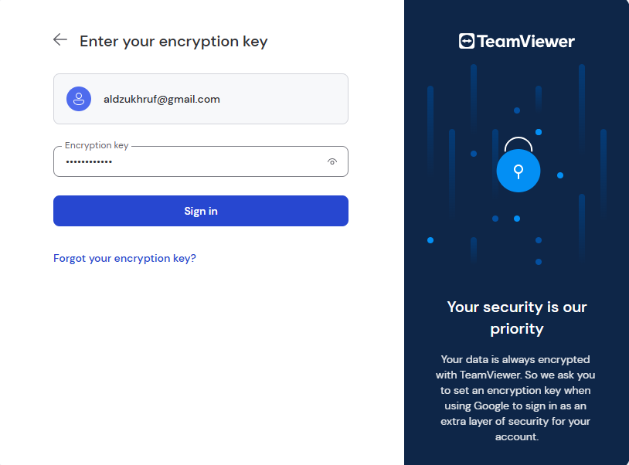
3. Setelah berjaya mencipta akaun, masukkan **ID desktop** yang ingin disambungkan.

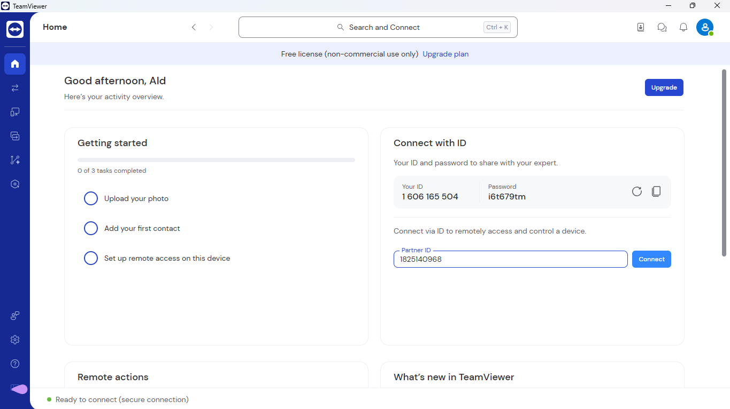

12. Sambungan berjaya dilakukan.

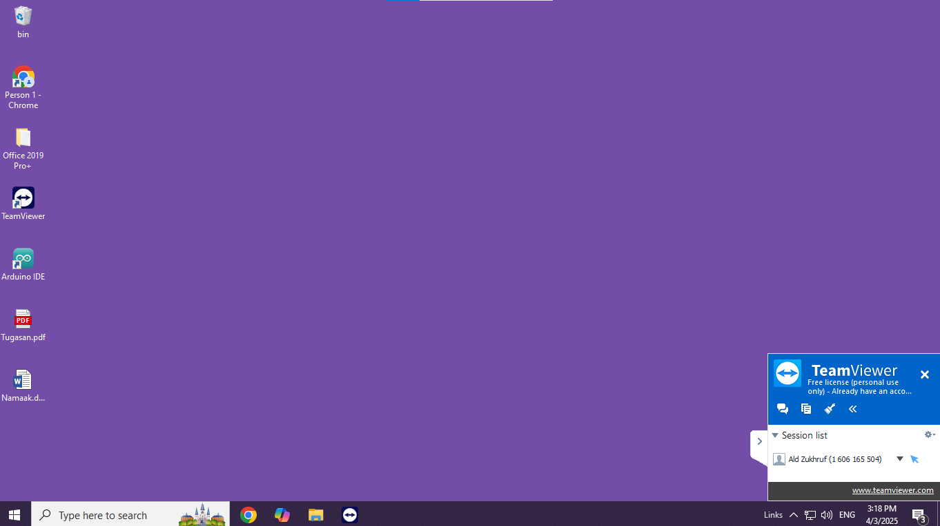

**Configure Remote Desktop (RDP)**

1.*Search Remote Desktop Connection* kemudian klik *run as* *adminstrator*

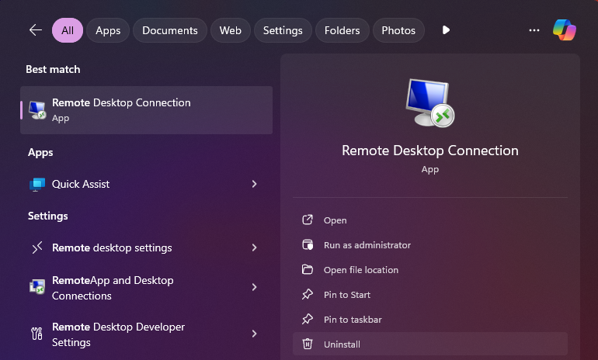

2. Masukkan *device name* seperti di bawah

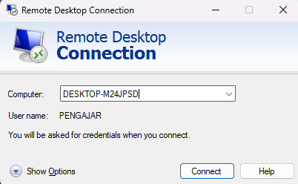

3.Masukkan *username dan password pc* yang ingin kita *connect*

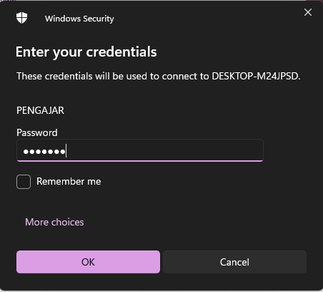

4.Kemudian klik *yes*

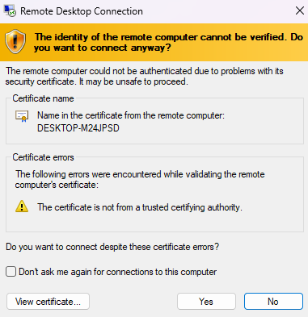

5.Tunggu *loading* sehingga habis

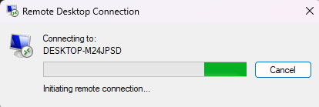

6. *Configure Remote Desktop* berjaya

